1. <https://www.unisq.edu.au/handbook/current/filter-programs.html>
2. <https://www.unisq.edu.au/current-students/administration/fees/fee-schedules>

从 link1 进入课程主页. business and commerce ：faculty，undergraduate：degree

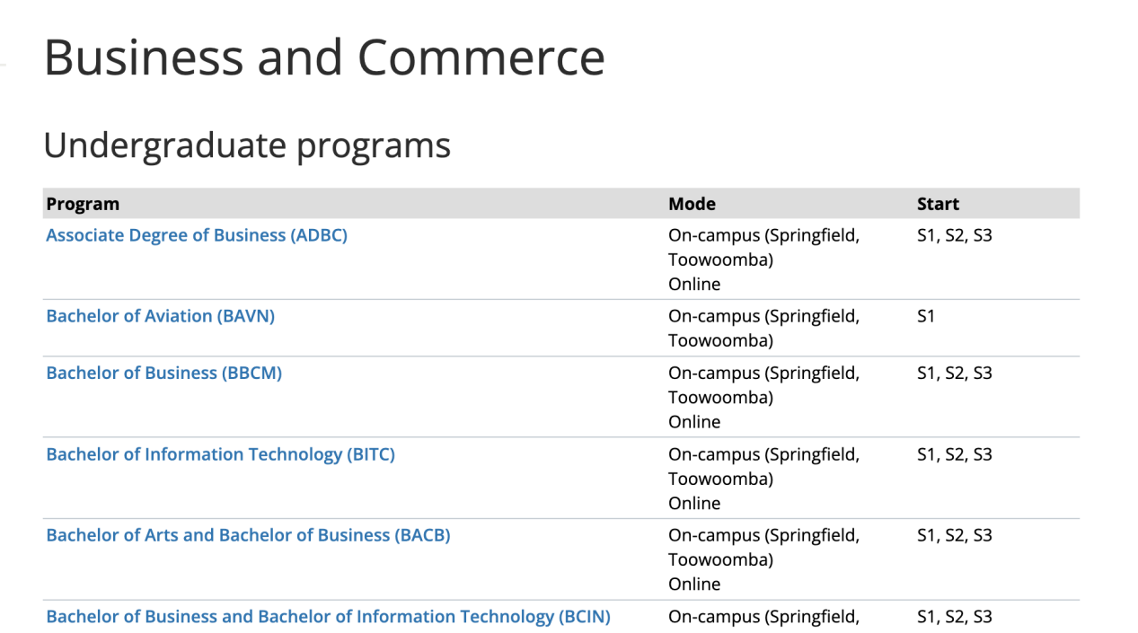

点击

根据 faculty 和 degree 在第二个链接中 匹配价格。 并记录是domestic 还是international

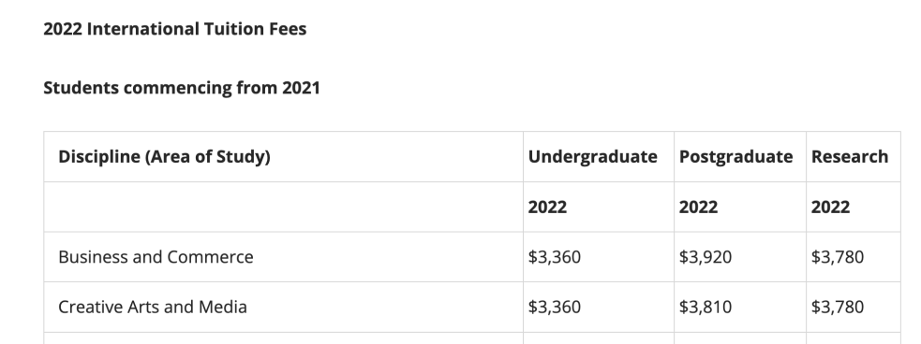

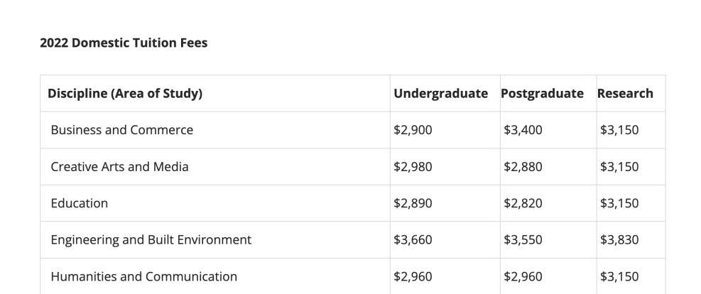

\*\*\*\*\*\*\*\*\*\*\*\*\*\*\*\*\*\*\*\*\*\*\*\*\*\*\*\*\*\*\*\*\*\*\*\*\*\*\*\*\*\*\*\*\*\*\*\*\*\*\*\*\*\*\*\*\*\*\*\*\*\*\*\*\*\*\*\*\*\*\*\*\*\*\*\*\*\*\*\*\*\*\*\*\*\*\*\*\*\*\*\*\*\*\*\*\*\*\*

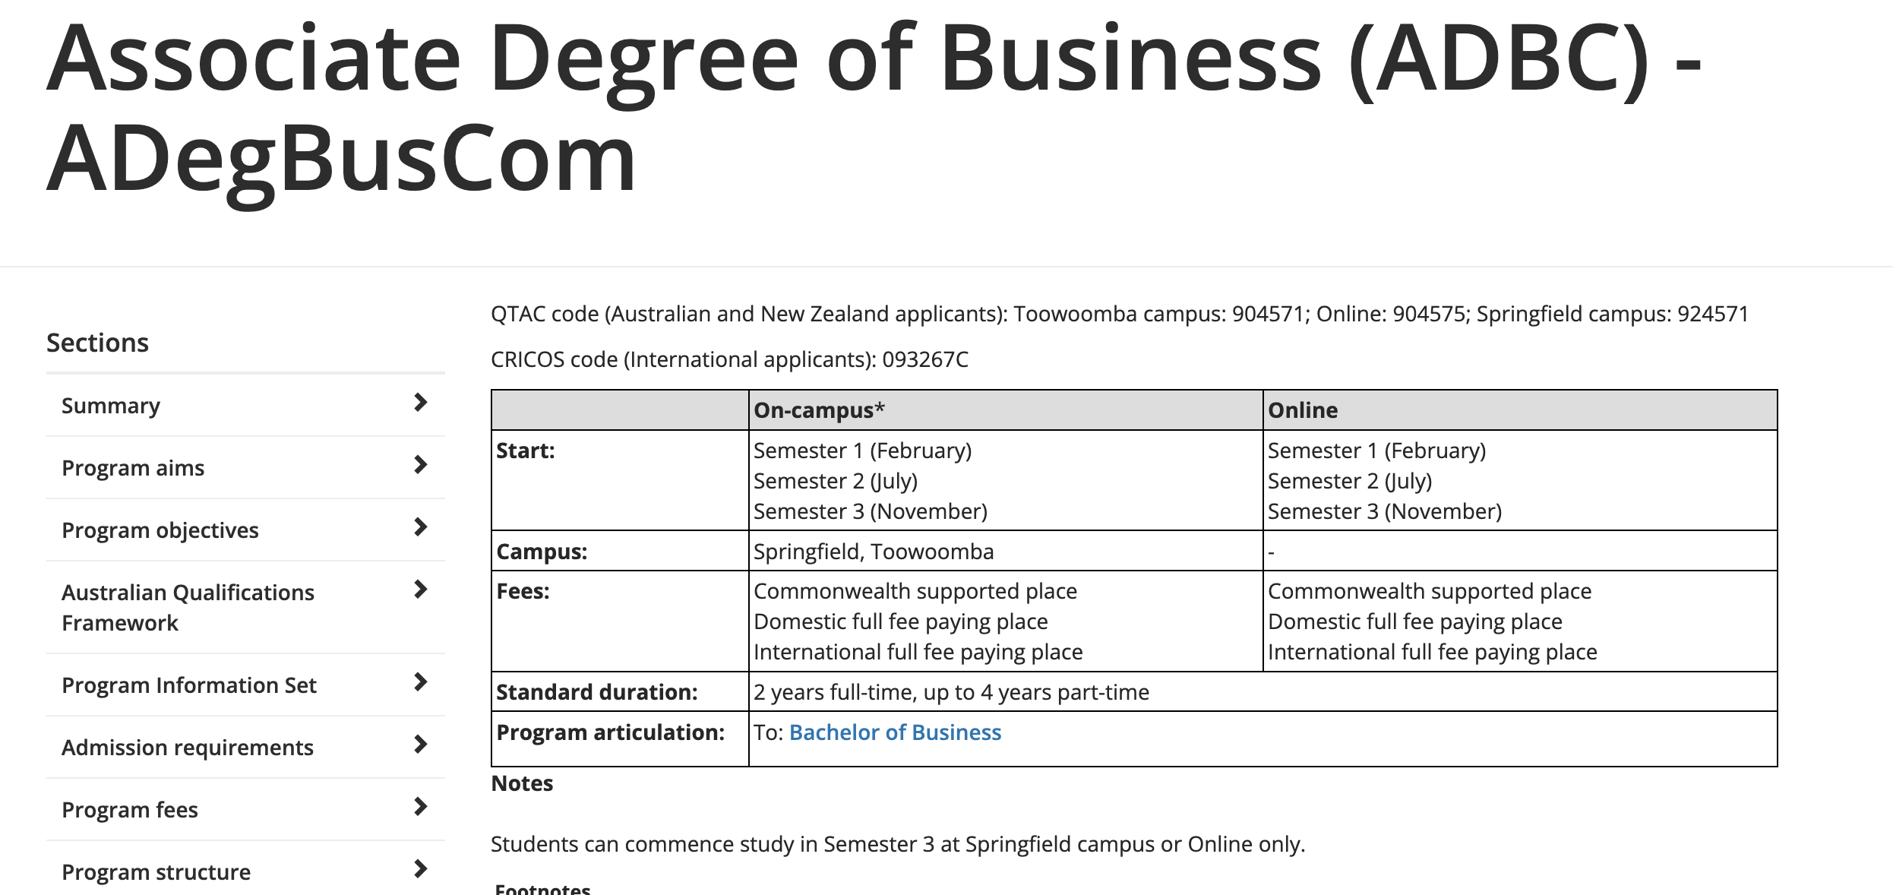

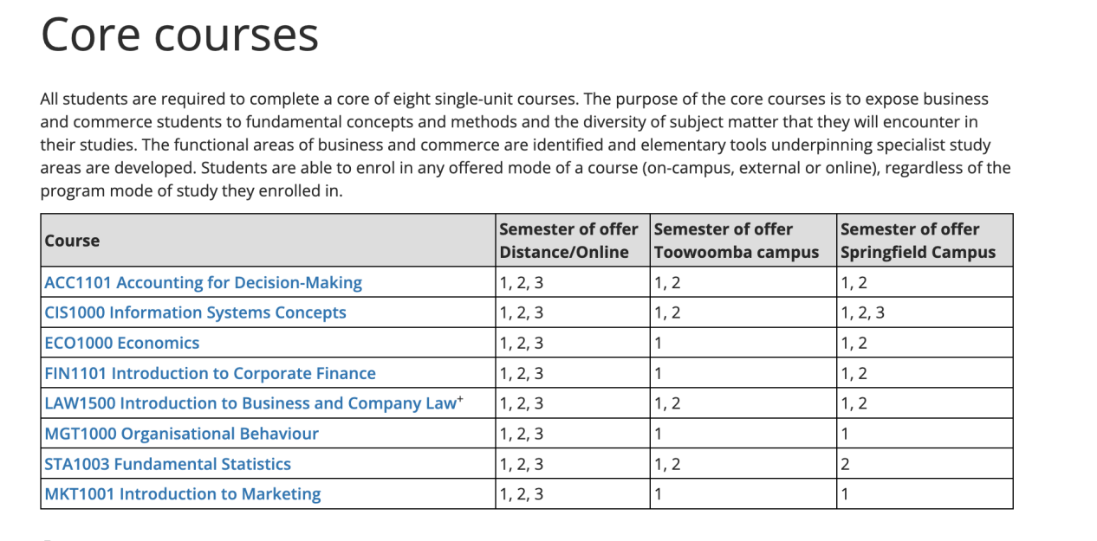

点击蓝色链接并保存链接为 link

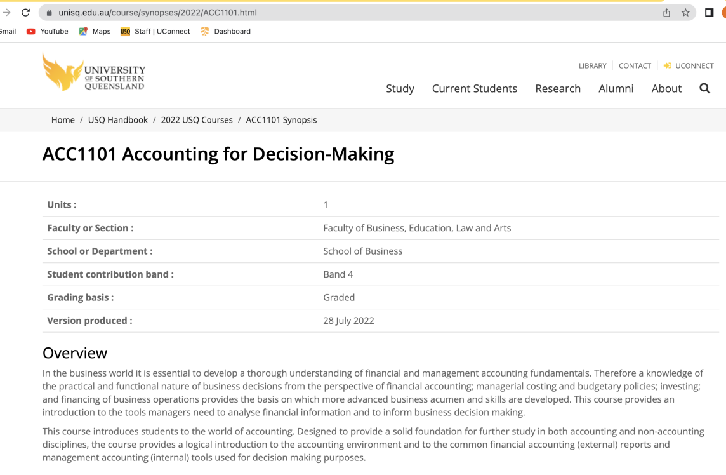表格 以 code 和 course name 作为primary key，

Code， course name